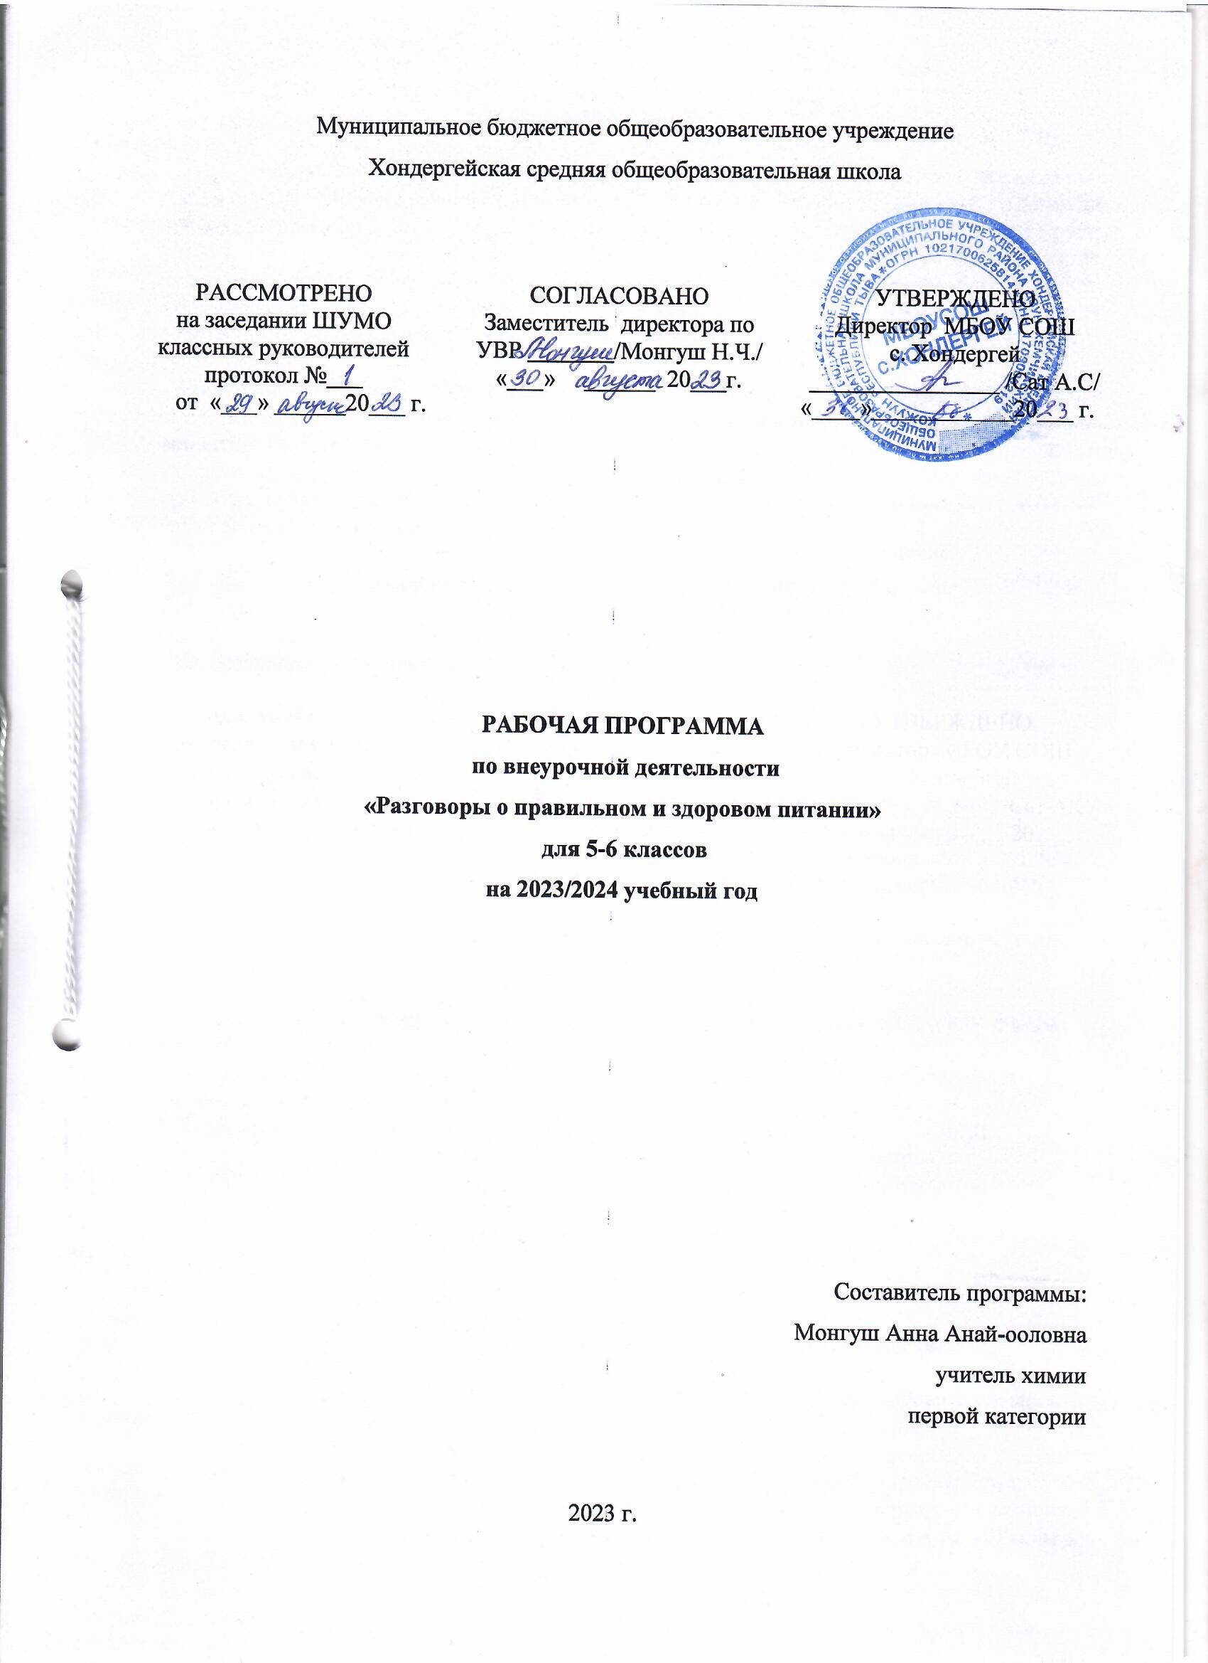
Пояснительная записка
Программа «Разговор о правильном питании» спортивно-оздоровительного направления, составлена в соответствии с требованиями ФГОС на основе программы: «Формула правильного питания» (М.М.Безруких, Т.А.Филиппова, А.Г.Макеева М:.ОЛМА Медиа Групп 2013). Она ориентирована на учащихся 5-6 классов. Программа направлена на формирование культуры здоровья, осознание важности образования и воспитания правильного питания, формирования системы позитивных национальных ценностей, идеалов сохранения собственного здоровья, здоровья близких, как важнейшее национальное достояние России.
Программа дополняет и раскрывает содержание отдельных тем предметных областей «Биология», в ходе её изучения школьники овладевают основами практико-ориентированных знаний о человеке, о правилах питания, направленных на сохранение и укрепление здоровья, на формирование готовности соблюдать их, учатся осмысливать причинно-следственные связи формирования навыков правильного питания как составной части здорового образа жизни.
Цель программы внеурочной деятельности - формирование у детей и подростков основ культуры питания как одной из составляющих здорового образа жизни.
Задачи программы внеурочной деятельности:
1.Формировать и развивать представления детей и подростков о здоровье как одной из важнейших человеческих ценностей, формировать готовность заботиться и укреплять собственное здоровье;
2.Формировать у школьников знаний о правилах рационального питания, их роли в сохранении и укрепления здоровья, а также готовности соблюдать эти правила;
3. Научить освоение детьми и подростками практических навыков рационального питания;
4.Формировать представления о социокультурных аспектах питания как составляющей общей культуры человека:
- информировать детей и подростков о народных традициях, связанных с питанием и здоровьем;
- расширять знания об истории и традициях своего народа;
- формировать чувства уважения к культуре своего народа и культуре традициям других народов.
5.Развивать творческие способности и кругозор у детей и подростков, их интересы и познавательную деятельность;
6. Развивать коммуникативные навыки у детей и подростков, умения эффективно взаимодействовать со сверстниками и взрослыми в процессе решения проблемы;
7. Просвещать родителей в вопросах организации рационального питания детей и подростков.

Планируемые результаты обучения:
Личностные результаты освоения программы внеурочной деятельности:
- проявление познавательных интересов и активности в области здорового питания;
- овладение установками, нормами и правилами правильного питания;
- готовность и способность делать осознанный выбор здорового питания, в том числе ориентироваться в ассортименте наиболее типичных продуктов питания, сознательно выбирать наиболее полезные ценностно-смысловые установки обучающихся, формируемые средствами различных предметов в рамках программы «Разговор о правильном питании», в том числе развитие представления об адекватности питания, его соответствия росту, весу, возрасту, образу жизни человека.

Метапредметными результатами изучения курса является формирование универсальных учебных действий:
Регулятивные УУД:
- определять и формулировать цель деятельности с помощью учителя;
- проговаривать последовательность действий;
- учиться высказывать своё предположение на основе работы с иллюстрацией;
- учиться работать по предложенному учителем плану;
- учиться отличать верно выполненное задание от неверного;
- учиться совместно с учителем и одноклассниками давать эмоциональную оценку деятельности товарищей.
Познавательные УУД:
- ориентироваться в своей системе знаний: отличать новое от уже известного с помощью учителя;
- делать предварительный отбор источников информации: ориентироваться в учебном пособии, других источниках информации;
- добывать новые знания: находить ответы на вопросы, используя учебник, свой жизненный опыт и информацию, полученную от учителя;
- перерабатывать полученную информацию: делать выводы в результате совместной работы всей группы, сравнивать и группировать полученную информацию;
- преобразовывать информацию из одной формы в другую: на основе графических инструкций составлять словесные инструкции с последующим применением их в практической деятельности.
Коммуникативные УУД:
- донести свою позицию до остальных участников практической деятельности: оформлять свою мысль в устной речи;
- слушать и понимать речь других;
- читать и пересказывать текст;
- совместно договариваться о правилах общения и следовать им;
- учится выполнять различные роли в группе (лидера, исполнителя, критика).
Предметными результатами изучения курса являются формирование умений:
- описывать признаки предметов и узнавать по их признакам;
- выделять существенные признаки предметов;
- сравнивать между собой предметы, явления;
- обобщать, делать несложные выводы;
- определять последовательность действий.

Содержание программы

5 класс
1. Вводное занятие
Почему важно быть здоровым. 1. Здоровье это здорово
Почему важно быть здоровым. Питание и здоровье. Движение и здоровье.
2. Продукты разные нужны – блюда разные важны
Белки и продукты – источники белка. Продукты – источники углеводов. Продукты – источники жиров. Витамины и минеральные вещества. Формировать представление о необходимости разнообразного питания как обязательном условии здоровья.
3. Режим питания
Режим питания. Составление учащимися режима дня, питания.
4.Энергия пищи
Калорийность продуктов. От чего зависит потребность в энергии. Движение и энергия.
5. Где и как мы едим
Где и как мы едим. Продукты для длительного похода или экскурсии.
6. Ты покупатель
Основные отделы магазина. Правила для покупателей. О чем рассказала упаковка.

- класс
7. Ты готовишь себе и друзьям
Бытовые приборы и безопасное поведение на кухне. Как правильно хранить продукты на кухне. Приготовление пищи. Расширить представление детей о предметах сервировки стола, правилах сервировки праздничного стола; формировать представление о правилах поведения за столом, необходимости соблюдения этих правил как проявления уровня культуры человека.
8. Кухни разных народов
Формировать представление о кулинарных традициях как части культуры народа.
Питание и климат.
9. Кулинарная история
Как питались доисторические люди. Как питались в Древнем Египте. Как питались в Древней Греции и Риме. Как питались в Средневековье.
10. Как питались на Руси и в России
Традиционные русские блюда. Русская каша. Хлеб – всему голова. Посуда на Руси.
11. Необычайное кулинарное путешествие
Кулинарные музеи. Кулинария в живописи. Кулинарная тема в музыке. Кулинарная тема в литературе.
12. Составляем формулу правильного питания
Составление проектов.

Календарно-тематическое планирование
для 5 класса

№ | Темы | Количество часов | Дата  проведения
№ | Темы | Количество часов | План | Факт
 | Тема 1. Здоровье - это здорово | 5
1 | Здоровье-это здорово | 1 | 04.09
2 | Правила ЗОЖ | 1 | 11.09
3 | Я и мое здоровье | 1 | 18.09
4 | Мой образ жизни | 1 | 25.09
5. | Конкурс плакатов « Мы за ЗОЖ» | 1 | 02.10
 | Тема 2. "Продукты разные нужны, продукты разные важны | 6
6 | Белки | 1 | 09.10
7 | Жиры | 1 | 16.10
8 | Углеводы | 1 | 23.10
9 | Витамины | 1 | 13.11
10 | Минеральные вещества | 1 | 20.11
11 | Рацион питания | 1 | 27.11
 | Тема3. "Режим питания» | 3
12 | Понятие режима питания | 1 | 04.12
13 | Мой режим питания | 1 | 11.12
14 | Игра «Составляем режим питания» | 1 | 18.12
 | Тема 4. "Энергия пищи" | 4
15 | Энергия пищи | 1 | 25.12
16 | Калорийность пищи | 1 | 15.01
17 | Исследовательская работа «Вкусная математика» | 1 | 22.01
18 | Влияние калорийности пищи на телосложение | 1 | 29.01
 | Тема5. "Где и как мы едим" | 8
19 | Где и как мы едим | 1 | 05.02
20 | Мини- проект «Мы не дружим с сухомяткой» | 1 | 12.02
21 | Путешествие и поход | 1 | 19.02
22 | Собираем рюкзак | 1 | 26.02
23 | Что такое перекусы, их влияние на здоровье | 1 | 04.03
24 | Поговорим о фаст-фудах | 1 | 11.03
25 | Правила поведения в кафе. | 1 | 18.03
26 | Ролевая игра «Кафе» | 1 | 01.04
 | Тема 6. «Ты - покупатель» | 8
27 | Где можно сделать покупку | 1 | 15.04
28 | Права и обязанности покупателя | 1 | 22.04
29 | Читаем информацию на упаковке продукта. | 1 | 29.04
30 | Ты покупатель. | 1 | 06.05
31 | Сложные ситуации при покупке товара | 1 | 11.05
32 | Срок хранения продуктов. Упаковка продуктов. | 1 | 13.05
33 | Мини-проект «Правильное питания и здоровье человека» | 1 | 20.05
34 | Составление формулы правильного питания. | 1 | 23.05

Календарно-тематическое планирование
для 6 класса

№ | Темы занятий | Всего часов | Дата  проведения
№ | Темы занятий | Всего часов | План | Факт
 | Тема 7. Ты готовишь себе и друзьям | 5
1 | Мини-проект «Помощники на кухне» | 1 | 04.09
2 | Знакомство с правилами этикета обязанностями гостя и хозяина | 1 | 11.09
3 | Кулинарные секреты | 1 | 18.09
4 | Сервировка стола | 1 | 25.09
5 | Игра «Конкурс кулинаров» | 1 | 02.10
 | Тема8. Кухня разных народов | 4
6 | Понятие «национальная кухня» | 1 | 09.10
7 | Кулинарное путешествие | 1 | 16.10
8 | Проект «Кулинарные праздники» | 1 | 23.10
9 | Конкурс эмблем «Кулинарные праздники» | 1 | 10.11
 | Тема 9. «Кулинарная история» | 5
10 | Традиции и культура питания | 1 | 13.11
11 | Творческий проект. Первобытная кулинария | 1 | 20.11
12 | Творческий проект. Кулинария в средние века | 1 | 27.11
13 | Современная кулинария | 1 | 04.12
14 | Конкурс кроссвордов «Кулинария» | 1 | 11.12
 | Тема 10 «Как питались на Руси и в России» | 11
15 | История кулинарии в России. | 1 | 18.12
16 | История посуды в русской кухне | 1 | 25.12
17 | Самовар-символ русского стола | 1 | 15.01
18 | Традиционные блюда русской кухни | 1 | 22.01
19 | Особенности питания в разных регионах России, их связь с климатом и обычаями. | 1 | 29.01
20 | Каша-матушка, хлеб-батюшка | 1 | 05.02
21 | Русская кухня и религия. | 1 | 12.02
22 | Польза меда | 1 | 19.02
23 | Самарская область - яблочная страна | 1 | 26.02
24 | Праздник русской картошки | 1 | 04.03
25 | Оформление книжки-малышки «Рецепты моей бабушки» | 1 | 11.03
 | Тема 11. Необычное кулинарное путешествие | 9
26 | Мировые Музеи питания | 1 | 18.03
27 | Кулинария в живописи | 1 | 01.04
28. | Кулинария в музыке, в танце | 1 | 08.04
29 | Кулинария в литературе | 1 | 15.04
30 | Конкурс кроссвордов «Необычное кулинарное путешествие» | 1 | 22.04
31 | Творческий проект «Вкусная картина | 1 | 29.04
32 | Викторина ««Необычное кулинарное путешествие» | 1 | 06.05
33 | Уникальные блюда стран мира | 1 | 13.05
34 | Составление формулы правильного питания. | 1 | 20.05

Учебно- методическая литература:
- Аленов М. Энциклопедия живописи. М., 2004.
- Безруких М. М.,ФилипповаТ.А.,Макеева А.Г. Разговор о правильном питании/ Методическое пособие.-М.: Олма-Пресс,2011.
- Безруких, Т. А. Филиппова .Формула правильного питания: Рабочая тетрадь/ - М.: Олма Медиа Групп, 2014.;
- Безруких, Т. А. Филиппова .Формула правильного питания: Блокнот /- М.: Олма Медиа Групп, 2014;
- Безруких М. М., Сонькин В. Д., Фарбер Д. А. Возрастная физиология./ М., 2002. 414 с.
- Климович Ю.П. Учимся правильно питаться. Для учителей, работающих по программе «Разговор о правильном питании»/- Волгоград: Учитель, 2007.
- Обухова Л. А., Лемяскина Н. А. 30 уроков здоровья: Методическое пособие/ - М.: ТЦ «Сфера», 2001.
- Похлебкин В. В. История важнейших пищевых продуктов./- М., 2000. 350 с.
- Похлебкин В. В. Из истории русской кулинарной культуры./-М., 2004.
- Похлебкин В. В. Тайны хорошей кухни./- М., 2001. 330 с.
- Похлебкин В. В. Кулинарный словарь./- М., 2000. 500 с.
- Симоненко А. Основы потребительской культуры. Пособие для учителей./- М., 2005.

